«»
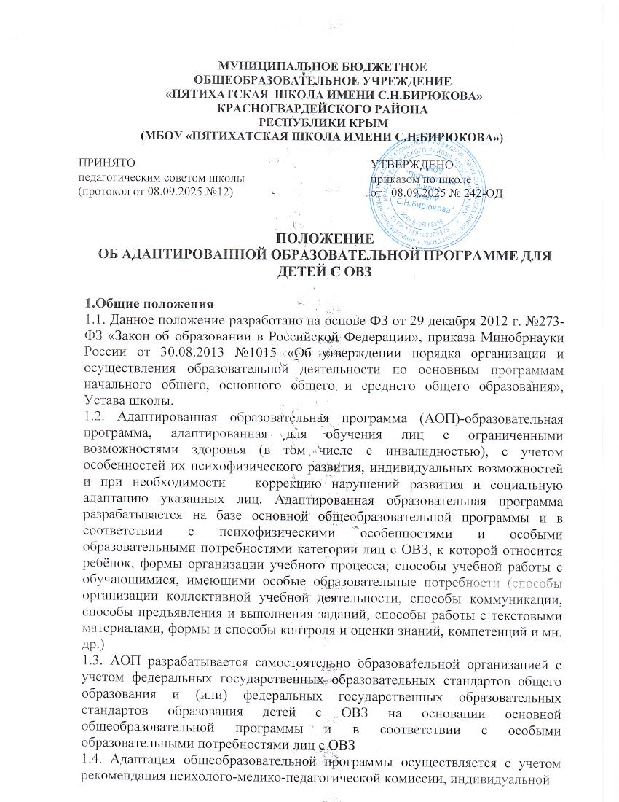

программы реабилитации инвалида и включает следующие направления деятельности:
анализ и подбор содержания;
изменение структуры и временных рамок;
использование разных форм, методов и приемов организации учебной деятельности.
1.4.1 Анализ требований государственного образовательного стандарта, содержания примерных программ для детей с ограниченными возможностями здоровья:
    - Учет особенностей психофизического развития лиц с ОВЗ (по представленным родителями документам).
    - Проектирование необходимых структурных составляющих адаптированной образовательной программы.
    - Определение временных границ освоения АОП. При проектировании АОП указывается отрезок времени, покрываемый реализацией содержания Программы.
    - Четкое формулирование цели АОП.
    - Определение круга задач, конкретизирующих цель адаптированной образовательной программы.
    - Определение содержания АОП.
    - Планирование форм реализации АОП.
Реализация АОП может осуществляться с использованием различных форм, в том числе с использованием дистанционных технологий.
Планирование участия в реализации АОП различных специалистов (воспитателей, психолога, социального педагога, педагога дополнительного образования и др.). Особое внимание следует обратить на возможность включения в реализацию АОП родителей (законных представителей) обучающегося с ОВЗ или группы обучающихся с ОВЗ со схожими нарушениями развития.
Формы и критерии мониторинга результатов освоения адаптированной образовательной программы соответствует Положению о текущем контроле успеваемости и промежуточной аттестации обучающихся.
1.5. Решение о переводе обучающегося с ОВЗ на АОП принимается на основании рекомендаций психолого-медико-педагогической комиссии и по заявлению родителей (законных представителей).
Завершается освоение АОП государственной итоговой аттестацией в формах и порядке, установленными Минобрнауки России.
При решении вопроса о переводе обучающегося с ОВЗ как не прошедшего промежуточную аттестацию необходимо руководствоваться: пунктом 20 Приказа Министерства образования и науки РФ от 30.08.2013 №1015 «Об утверждении Порядка организации и осуществления образовательной деятельности по основным общеобразовательным программам образовательным программам начального общего, основного общего и среднего общего образования»; пунктом 9 статьи 58 Федерального закона «Об образовании в Российской Федерации» от 29.12.2012 №273-ФЗ.
1.6. Педагогический совет общеобразовательного учреждения утверждает АОП для обучающихся с ОВЗ и (или) группы обучающихся с ОВЗ.

II. Структура адаптированной программы обучения детей с ОВЗ
2.1. Адаптированная программа ФГОС НОО должна включать разделы:
- титульный лист;
- пояснительная записка;
- планируемые результаты;
- система оценки достижения планируемых результатов;
- учебный план;
- программы отдельных учебных предметов;
- программа коррекционной работы;
- воспитательная работа;
- система условий реализации АОП.
2.2. Адаптированная программа ФГОС НОО должна содержать следующие разделы:
- ЦЕЛЕВОЙ РАЗДЕЛ:
- Пояснительная записка;
- Планируемые результаты освоения обучающимися АОП НОО;
- Система оценки достижения планируемых результатов освоения АОП НОО.
- СОДЕРЖАТЕЛЬНЫЙ РАЗДЕЛ:
- Программа формирования универсальных учебных действий;
- Программы отдельных учебных предметов;
- Программа духовно-нравственного развития;
- Программа формирования экологической культуры, здорового и безопасного образа жизни;
- Программа коррекционной работы.
- ОРГАНИЗАЦИОННЫЙ РАЗДЕЛ:
- Учебный план;
- Программа внеурочной деятельности;
- Система условий реализации АОП НОО.

III. Условия реализации адаптированной образовательной программы
3.1. При реализации АОП необходимо создавать условия:
-учет особенностей ребенка, индивидуальный педагогический подход, проявляющийся в особой организации коррекционно-педагогического процесса, в применении специальных методов и средств обучения, компенсации и коррекции нарушений развития (информационно-методических, технических);
-реализация коррекционно-педагогического процесса педагогами и педагогами-психологами соответствующей квалификации, его психологическое сопровождение специальными психологами;
-предоставление обучающемуся с ОВЗ медицинской, психолого-педагогической и социальной помощи;
-привлечение родителей в коррекционно-педагогический процесс.
3.2. К реализации АОП в образовательной организации должны быть привлечены учителя-дефектологи, учителя-логопеды, педагоги-психологи

IV. Особенности организации образовательной деятельности для обучающихся с ограниченными возможностями здоровья

  - Учитывая сложившуюся практику работы, а также имеющийся мировой опыт работы инклюзивных школ, в образовательной организации количество учащихся с ОВЗ в одном классе не должно превышать четырех человек. Оптимальный вариант, когда дети с ОВЗ в каждом классе имеют различные диагнозы и различные образовательные потребности.
4.2. В образовательной организации, осуществляющей образовательную деятельность по адаптированным образовательным программам, допускается:
- совместное обучение обучающихся с задержкой психического развития и обучающихся с расстройством аутистического спектра, интеллектуальное развитие которых сопоставимо с задержкой психического развития;
- совместное обучение по образовательным программам для обучающихся с умственной отсталостью и обучающихся с расстройством аутистического спектра, интеллектуальное развитие которых сопоставимо с умственной отсталостью.
  - Обучающимся с расстройством аутистического спектра, с ДЦП и для других категорий детей организуется специальное сопровождение тьютора по мере необходимости.
  - Для успешной адаптации обучающихся с расстройством аутистического спектра на групповых занятиях кроме учителя присутствует тьютор, организуются индивидуальные занятия с педагогом-психологом по развитию навыков коммуникации, поддержке эмоционального и социального развития.
4.5. Реализация адаптированных основных образовательных программ в части трудового обучения осуществляется исходя из региональных условий, условий школы и с учетом индивидуальных особенностей психофизического развития, здоровья, возможностей, а также интересов учащихся с ограниченными возможностями здоровья и их родителей (законных представителей).

4.6. Неоднородность состава обучающихся с ОВЗ и максимальный диапазон различий в требуемом уровне и содержании образования обуславливает в зависимости от степени выраженности дефекта или диагноза.
При разработке адаптированных образовательных программ учителями – предметниками должны учитываться рекомендации ПМПК, желание родителей, наблюдение узких специалистов (невролога, психиатра и т.д.), диагностические материалы по предмету, диагностические материалы психолога.
4.7. Среда и рабочее место организуются в соответствии с особенностями развития данной категории обучающихся с ОВЗ и дополнительно приспосабливаются к конкретному ребенку.

